**Αθήνα:** 13.09.2022

**Αρ. Πρωτ.:** 1287

**ΔΕΛΤΙΟ ΤΥΠΟΥ**

**Ε.Σ.Α.μεΑ.: Ομιλία Βαρδακαστάνη σε συνεδρίαση του ΠΟΥ στο Τελ Αβίβ**

Στη συνεδρίαση του Παγκόσμιου Οργανισμού Υγείας (WHO) για το Ευρωπαϊκό Πλαίσιο Δράσης του ΠΟΥ για την επίτευξη του υψηλότερου εφικτού επιπέδου υγείας για τα άτομα με αναπηρία και χρόνιες παθήσεις 2022 - 2030 συμμετείχε ο πρόεδρος της ΕΣΑμεΑ και του EDF Ιωάννης Βαρδακαστάνης, στο Τελ Αβίβ, σήμερα Τρίτη 13 Σεπτεμβρίου.

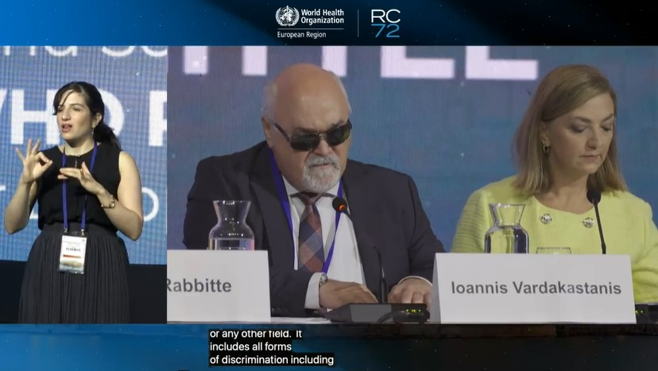

Εικόνα Από αριστερά προς τα δεξιά, διερμηνέας Νοηματικής Γλώσσας, Ι. Βαρδακαστάνης, A. Rabbitte

Τη συνεδρίαση άνοιξε ο περιφερειακός διευθυντής του ΠΟΥ Hans Kluge, μέσω βιντεοκλήσης παρενέβη η κ. Shirly Pinto (μέλος της Knesset - Κοινοβούλιο του Ισραήλ και κωφή ακτιβίστρια), ενώ στο πάνελ μαζί με τον κ. Βαρδακαστάνη ήταν η υπουργός Παιδικής Ηλικίας, Ισότητας, Αναπηρίας, Συμπερίληψης και Νεολαίας Ιρλανδίας Anne Rabbitte.

Το περιεχόμενο του πλαισίου αναπτύχθηκε σε διαβούλευση με πολλούς φορείς, συμπεριλαμβανομένων οργανώσεων ατόμων με αναπηρία και χρόνιες παθήσεις (όπως το EDF).

Οι στόχοι του:

* καθολική κάλυψη υγείας
* προαγωγή της υγείας και της ευημερίας των ατόμων με αναπηρία
* προστασία των ατόμων με αναπηρία σε καταστάσεις έκτακτης ανάγκης της δημόσιας υγείας
* δημιουργία μιας βάσης δεδομένων για τα άτομα με αναπηρία και την υγεία

Ο κ. Βαρδακαστάνης, εκπροσωπώντας το ευρωπαϊκό αναπηρικό κίνημα, απάντησε σε συγκεκριμένες ερωτήσεις, οι οποίες επισυνάπτονται.

Συνοπτικά τόνισε τα εξής:

«Στην υγειονομική περίθαλψη, η διάκριση λόγω αναπηρίας μπορεί να λάβει πολλές μορφές και μπορεί να αναφέρεται σε πολιτικές, συμπεριφορές ή/και συστήματα που άμεσα ή έμμεσα θέτουν σε μειονεκτική θέση τα άτομα με αναπηρία. Αποδεικνύεται μέσω της έλλειψης προσβασιμότητας στις υπηρεσίες υγείας, των αυξημένων εμποδίων στην πρόσβαση και στη χρήση των υπηρεσιών και της παραβίασης του θεμελιώδους δικαιώματος στην υγειονομική περίθαλψη και της αυτονομίας των ατόμων με αναπηρία και χρόνιες παθήσεις. Αυτά μπορεί να συμβάλλουν στην παροχή χαμηλής ποιότητας ή ακατάλληλων υπηρεσιών, στην μικρή χρήση των υπηρεσιών, για παράδειγμα σε χαμηλά ποσοστά συμμετοχής στον προσυμπτωματικό έλεγχο του καρκίνου και σε κακές εμπειρίες χρήσης υγειονομικής περίθαλψης.

Για πάρα πολύ καιρό, όπως όλοι ξέρουμε, οι αποφάσεις για τα άτομα με αναπηρία και χρόνιες παθήσεις λαμβάνονταν (και εξακολουθούν να παίρνονται) από άλλους - από επαγγελματίες, δικηγόρους, διευθυντές ιδρυμάτων. Η Σύμβαση που εγκρίθηκε το 2008 όρισε μια νέα εποχή όπου η αυτονομία, η επιλογή, η βούληση και οι προτιμήσεις του ίδιου του ατόμου προηγούνται.

Τα άτομα με αναπηρία, χρόνιες παθήσεις και οι οργανώσεις των ατόμων με αναπηρία, συμπεριλαμβανομένου του Ευρωπαϊκού Φόρουμ Ατόμων με Αναπηρία, πρέπει να έχουν κεντρικό ρόλο σε όλες τις διαδικασίες του πλαισίου, από τον σχεδιασμό του πλαισίου (που διασφαλίστηκε μέσω μιας ολοκληρωμένης διαδικασίας διαβούλευσης) , για την ανάπτυξη συγκεκριμένων δράσεων ανά χώρα και πλαίσιο, την εφαρμογή, και πολύ σημαντικό, την παρακολούθηση και την αξιολόγηση.

Αυτό όχι μόνο θα βοηθήσει στην επίτευξη των στόχων και των δεικτών του Πλαισίου έως το 2030, με την αντιμετώπιση των διαφορετικών αναγκών υγείας που εντοπίζονται από τα άτομα με αναπηρία και χρόνιες παθήσεις, αλλά θα συμβάλει επίσης στην ανάπτυξη ικανοτήτων, στη διασφάλιση της εκπροσώπησης και της ενεργού συμμετοχής των ατόμων με αναπηρία και χρόνιες παθήσεις σε όλες τις διατομεακές και πολυτομεακές πολιτικές και στρατηγικές που στοχεύουν στη διασφάλιση της υψηλότερης δυνατής υγείας για τα άτομα με αναπηρία στην Ευρώπη.

Η συμβολή των οργανώσεων που εκπροσωπούν άτομα με αναπηρία και χρόνιες παθήσεις πρέπει να αναζητηθεί σε όλους τους τομείς του πλαισίου και σε όλα τα επίπεδα:

(α) Στην ανάπτυξη σχεδίων δράσης, για να διασφαλιστεί ότι αντιμετωπίζουν ανάγκες που προσδιορίζονται από άτομα με αναπηρία, μέσω κατάλληλων ενεργειών·

(β) Στην εφαρμογή και παρακολούθηση σχεδίων δράσης, για τη διασφάλιση της εφαρμογής τους με ουσιαστικό τρόπο για τα άτομα με αναπηρία, καθώς και για τον εντοπισμό πιθανών προκλήσεων και την επίλυσή τους.

(γ) Στο εργατικό δυναμικό: η εκπροσώπηση των ατόμων με αναπηρία είναι ζωτικής σημασίας σε όλους τους τομείς της κοινωνίας, συμπεριλαμβανομένου του εργατικού δυναμικού στον τομέα της υγείας.

(δ) Στην έρευνα: χρειαζόμαστε στοιχεία που υποστηρίζουν τα δικαιώματα των ατόμων με αναπηρία και προάγουν την ισότιμη πρόσβασή τους στην υγειονομική περίθαλψη

(ε) Στην παρακολούθηση και αξιολόγηση του πλαισίου: πρέπει να γνωρίζουμε τι λειτουργεί και τι όχι, και για να γίνει αυτό είναι ζωτικής σημασίας οι οργανώσεις των ατόμων με αναπηρία να έχουν κεντρικό ρόλο».

**Για περισσότερες πληροφορίες επικοινωνήστε με τον Πρόεδρο της Ε.Σ.Α.μεΑ. κ. Ι. Βαρδακαστάνη στο κινητό τηλέφωνο 6937157193.**

Τώρα μπορείτε να ενημερωθείτε για όλες τις εξελίξεις στο χώρο της Αναπηρίας στην ιστοσελίδα της Ε.Σ.Α.μεΑ.: [www.esaea.gr](http://www.esaea.gr/) ή [www.esamea.gr](http://www.esamea.gr/).

|  |  |
| --- | --- |
| Λογότυπο προσβάσιμου εγγράφου MS Word (*.docx) | **Προσβάσιμο αρχείο Microsoft Word (*.docx)**  Το παρόν αρχείο ελέγχθηκε με το εργαλείο ***Microsoft Accessibility Checker*** και δε βρέθηκαν θέματα προσβασιμότητας. Τα άτομα με αναπηρία δε θα αντιμετωπίζουν δυσκολίες στην ανάγνωσή του. |